Kalina koralowa (Viburnum opulus)
Kalina, uważana była dość powszechnie za trującą, dzisiaj wiadomo, że działanie wysokiej temperatury, czyli gotowanie surowców z kaliny, w dużej mierze eliminuje czynniki drażniące przewód pokarmowy. W kulturze przeważnie wiąże się ze śmiercią i żałobą, często symbolizuje zmarłą dziewicę. Sadzono ją zatem niekiedy na grobach kobiet niezamężnych, przedwcześnie umarłych. Jednocześnie od bardzo dawna doceniano jej walory lecznicze, szczególnie w chorobach kobiecych,dość wcześnie wiedziano o jej przeciwbólowych, rozkurczowych i przeciwkrwotocznych właściwościach, stosowano ją więc przy obfitych i bolesnych miesiączkowaniach, ale także przy chorobach gorączkowych, jako środek przeciwbólowy, przeciwbiegunkowy i ogólnie przeciwkrwotoczny.
To jedna z tych roślin, w przypadku których wartościowy, świeży surowiec zielarski dostępny jest przez cały rok, bo używa się zarówno kwiatów, owoców, jak również kory kaliny. Kwiaty poddaje się suszeniu w niewysokiej temperaturze i z dala od promieni słonecznych. Owoce poddaje się obróbce termicznej, sporządza się z nich soki, dżemy i nalewki. Korę pożytkuje się w postaci odwarów. Przetwarzając owoce kaliny trzeba się liczyć z ich nieciekawym zapachem w trakcie obróbki termicznej, który jednak w gotowych przetworach czy to dżemach, czy sokach niemal całkowicie się ulatnia.
Wyciągi z kwiatów lub kory, a także z owoców kaliny warto stosować, tak jak to czynili nasi przodkowie, przede wszystkim jako środek przeciwkrwotoczny, rozkurczowy dla mięśni gładkich przewodu pokarmowego i macicy oraz przeciwbólowy, zwłaszcza w bolesnych i zbyt obfitych miesiączkach, chorobie wrzodowej żołądka. Kwiaty kaliny działają też przeciwwysiękowo, uszczelniają i wzmacniają naczynia krwionośne, obniżają ciśnienie, bywają pomocne w leczeniu żylaków i hemoroidów. Działają lekko moczopędnie i odtruwająco, więc można je podawać także przy dnie moczanowej. Obecność fitosteroli w kalinie sprawia, że przetwory z niej bywają pomocne w dolegliwościach okresu menopauzy.

Przynależność systematyczna
Domena | eukarioty
Królestwo | rośliny
Klad | rośliny naczyniowe
Klad | rośliny nasienne
Klasa | okrytonasienne
Klad | astrowe
Rząd | szczeciowce
Rodzina | piżmaczkowate
Rodzaj | kalina
Gatunek | Kalina koralowa

Występowanie i biologia
Średniej wielkości krzew lub niewielkie drzewko. Duże, szerokie liście pięknie przebarwiające się na jesieni. Obficie kwitnie, kwiaty białe w postaci płaskich baldachów. Na obrzeżach kwiatostanów są większe kwiaty, które jednak nie służą do wytworzenia owoców tylko do wabienia owadów W owocu bardzo charakterystyczna płaska pestka.
Toleruje półcień, lubi gleby wilgotne, zasobne. Częsta z krzewiastych otulinach lasów, na dawnych miedzach, zakrzaczonych przydrożach, lasach liściastych odpowiednio wilgotnych jak grądy i łęgi.
Ciekawostki
Owoce często pozostają na krzewach do końca zimy a niekiedy nawet do następnego sezonu. Niewiele ptaków się nimi interesuje. W całości jedzą je jemiołuszki w inne ptaki , szczególnie gile rozrywają grubą skórkę i wyjadają pożywne, bogate w tłuszcz pestki. Dlatego ze zbieraniem owoców kaliny nie musimy się spieszyć, z powodzeniem możemy nazbierać je na zimowym spacerze
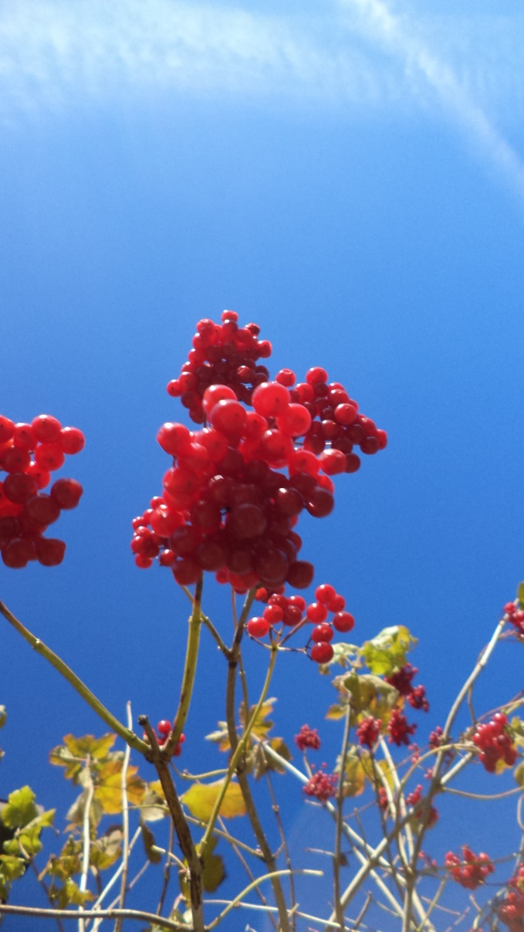
Kalina koralowa fot Jolanta Harna
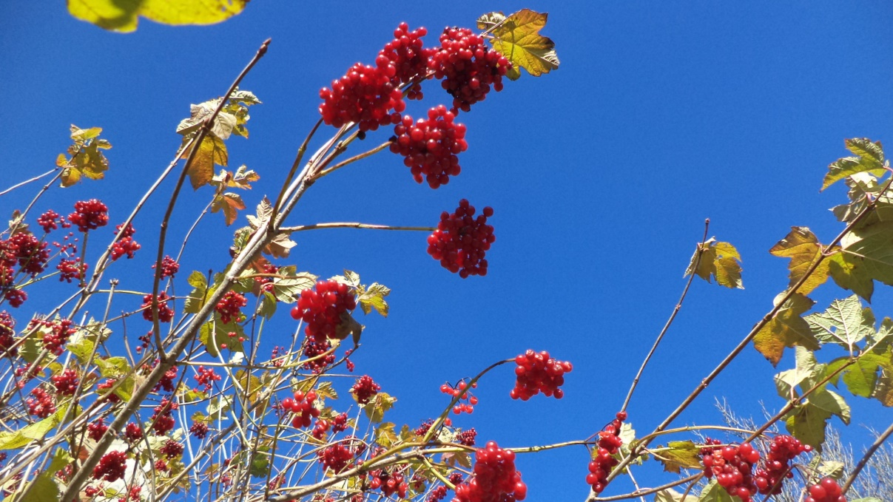
Kalina koralowa fot Jolanta Harna
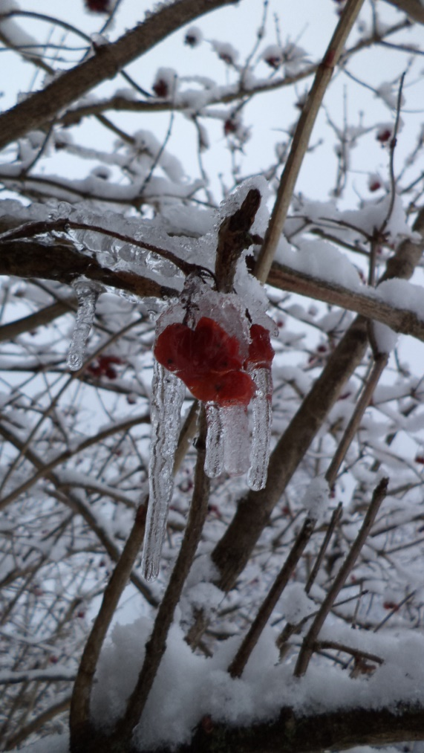
Kalina koralowa fot Jolanta Harna